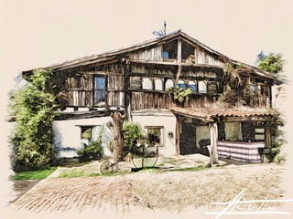

***DEGUSTACION BASERRI***

*Crema de calabaza con langostinos salteados y reducción de propias cascaras*

*Taco de pulpo a la brasa sobre crema de coliflor, espuma de brócoli, aceite de pimentón y polvo de jamón*

*Risotto de hongos y trigueros a la plancha*

*Bacalao a la plancha sobre vinagreta de berenjenas, tomates secos*

*y mahonesa de ajo y azafrán*

*Solomillo a la miel con intxaursalsa y queso de cabra a la plancha*

*Tatin de manzana sobre crema de arroz con leche y helado de mango*

65,00 € IVA INCLUIDO

(Este menú se servirá a mesa completa, bebida no incluida)

Con maridaje +15,00€ IVA incluido

***DEGUSTACION BASERRI TRADICIONAL***

*Anchoas de cantábrico en salazón con pimiento rojo asado y aceite de oliva*

*Tortilla de bacalao con pimiento verde*

*Croquetas dos sabores (txipiron y jamón)*

*Txuleton a la brasa con pimiento rojo asado y patata fritas (900gr-+cada 2 personas)*

*O*

*Merluza en salsa verde*

*Goxua con helado de vainilla*

55,00 € IVA INCLUIDO

(Este menú se servirá a mesa completa, bebida no incluida)

Con maridaje +15,00€ IVA incluido

***35 aniversario***

***Urteurrena 1988-2023***